GUÍA n°1 Junio DE INSTALACIONES DE
ALCANTARILLADO
NOMBRE PROFESOR: Samuel Muñoz Carrasco y Carlos Marín Amaro CURSO: 3G
CUALQUIER DUDA AL CORREO smcsanitarias@gmail.com
OBJETIVO: Reconocer las diferentes formas de como cortar una tubería de PVC que es el material más ocupado en instalaciones sanitarias.

Si sueles realizar proyectos en casa, a nivel decorativo o trabajos varios, seguro que en más de una ocasión te va a surgir la necesidad de cortar tubos de PVC. ¿Quieres saber cómo cortar tubos de PVC de diferentes maneras? A continuación tendrás algunas maneras de como hacerlo:

Formas de cortar tubos de PVC:
- Sierra para metal: en el caso de que quieras utilizar una sierra para metal para cortar tubos de PVC, debes empezar por sujetar el tubo con un tornillo de banco. Esto es imprescindible para evitar cortarte y que el tubo esté bien sujeto, busca otra sujeción si no tienes el tornillo de banco. Sujétalo a unos centímetros de dónde quieres realizar el corte para tener espacio suficiente. Marca el PVC por donde quieres hacer los cortes y agarra la sierra con firmeza, utilizando la otra mano para presionarla por encima y que así se haga más presión sobre el tubo. Realiza el corte con firmeza sin detenerte, así los dientes no saldrán de la marca.

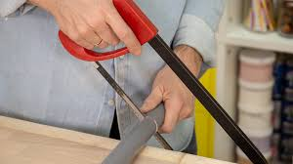

2 Cortadora de tubos: hay dos tipos de cortadoras de tubos, las que son estilo tijera y las de estilo trinquete. Las de tijera son perfectas para tubos de PVC con medidas entre 1,3 cm y 2,5 cm, pero pierden efectividad en tubos de mayor diámetro. Las de trinquete son las recomendadas para esos tubos de mayor tamaño, y además son buenas para los pequeños por lo que es la cortadora más adecuada sea cual sea el tamaño del tubo. Hay que decir que se necesita mucha fuerza para la de estilo tijeras, es mejor invertir en la otra si la vas a utilizar con frecuencia.

1 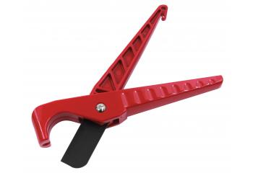 2 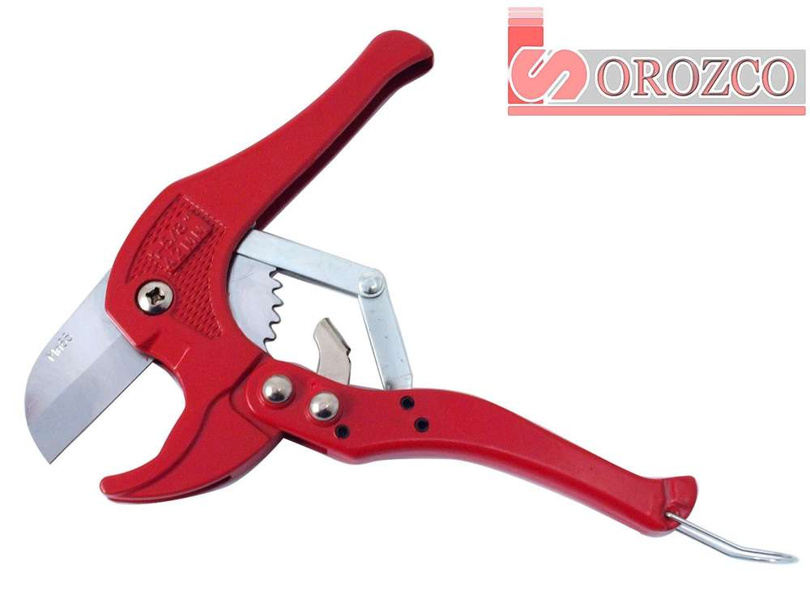
3 .Sierra ingletadora: otra opción para cortar tubos de PVC es utilizar una sierra ingletadora, la cual hace cortes más específicos, con más detalle. Puedes elegir una hoja con la cantidad de dientes adecuada para cada corte. Coloca el tubo bajo la hoja en el punto que quieres cortar, lo harás fácilmente ya que esta sierra es la de manejo más sencillo. El tubo debe estar bien sujeto para que el corte lo hagas perfecto.

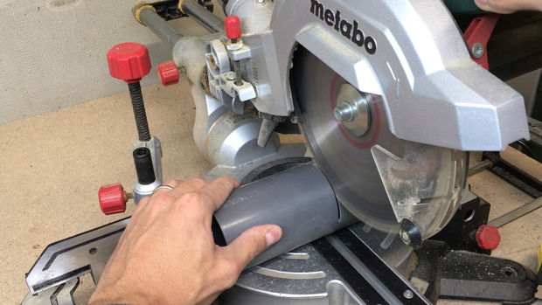
No es recomendable utilizar sierras de mesa o sierras de cinta para este trabajo ya que no se consiguen buenos resultados con ellas.

ACTIVIDAD: Realice 3 cortes diferentes utilizando una sierre manual ocupando el material que tenga a mano , puede ser un tubo de pvc , tubería de cobre e incluso un trozo de madera.
El primer corte será recto (90 °), el segundo corte será en diagonal (45°),y el tercer corte será en diagonal (30°) , los cortes deben ser realizados por usted sin ayuda ,como le quede así podrá autoevaluarse y ver a conciencia si esta bueno o ver en que está fallando ,ante cualquier duda preguntar al correo que aparece al principio de la guía.
Te hare algunas preguntas sobre la guia, respondelas por favor.
son importantes para poder hacer mejoras en futuras guias
1.¿Necesitaste ayuda para responder la guia?(de personas, documentos o internet)
2. ¿Qué parte de las actividades te represetaron mas problema para desarrollo de la guia?
3. ¿Qué te parecio la guia?…¿podrias mejorar algo?.
4.¿ Tu apoderado ha participado contigo en este trabajo? o solo sabe que estas trabajando y no se mete mucho.

La guía debe ser copiada en el cuaderno de alcantarillado y los cortes deben ser fotografiados y enviados al correo para tener evidencia de su trabajo

